Beskrivelse H+M indbygning

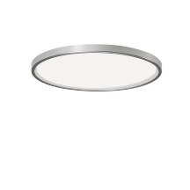
H+M indbygning 380 - LED
Ø380 mm cylindrisk indbygningslampe i aluminium, udvendigt lakeret i hvid, sort eller alu-farve.
Med løs afskærmning i opaliseret, flammesikkert polycarbonat.
Eller med fast afskærmning i mikroprismatisk acryl.
Mål: Ø: 380 mm, H: 20 mm synlig højde; 81 mm indbygningshøjde.
Med 17, 23 eller 33 W LED på udskiftelig indsats,
2700, 3000, 4000 K eller tunable white, 90 Ra, 3 steps SCDM.
Option for dæmpbar driver.
Virkningsgrad op til 82%.

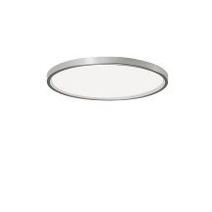
H+M indbygning 300 - LED
Ø300 mm cylindrisk indbygningslampe i aluminium, udvendigt lakeret i hvid, sort eller alu-farve.
Med løs afskærmning i opaliseret, flammesikkert polycarbonat.
Eller med fast afskærmning i mikroprismatisk acryl.
Mål: Ø: 300 mm, H: 20 mm synlig højde; 81 mm indbygningshøjde.
Med 12 eller 16 W LED på udskiftelig indsats,
2700, 3000, 4000 K eller tunable white, 90 Ra, 3 steps SCDM.
Option for dæmpbar driver.
Virkningsgrad 80%.

